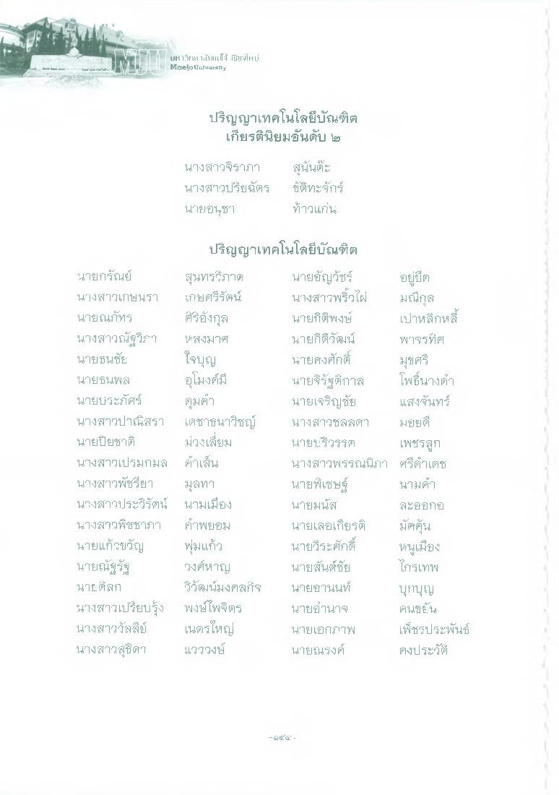
Uri Sr31 1 นัยแม่โจ้ |dglH; Merejo University
ปริญญาเทคโนโลยีบัณฑิต เกียรตินิยมอันดับ ๒
นางสาวจิราภา นางสาวปร์ยฉัตร นายเชา
สุนั้นคะ ขตทะ กร์ ท้าวแก่น
มอยดี
ปริญญาเทคโนโลยีบัณฑิต นายกรัณย์
สุนทรภาค นายอัญวัชร์ อยู่ยึด นางสาวเกาฝนรา เกิษศรีรัตน์ นางสาวพริ้วไผ่ มณีกุล นายณภัทร ศอังกุล
นายกิติพงษ์ เปาหล็กหล นางสาวณัฐวิก *สูงมาศ
นายกิติวัฒน์ พาจรที่ศ นายธนชัย ใจบุญ
นายศงศักดิ์ มุขศรี นายธนพ
อุโมงค์มี นายจิรัฐติกาล โพนางดํา นายประภัศร์ ตูมคา
นายเจริญชัย แสงจันทร์ นางสาวปาโสรา เดชาธนาวิชญ์ นางสาวชลลดา นายปียชาติ ม่วงเลี่ยม นายวิวรรต เพชรลูก นางสาวเปรมกมล คําเส้น
นางสาวพรรณนิภา ศรีเดช นางสาวพัชรียา มูลทา
นายพิเชษฐ์ นามค์ นางสาวประวิรัตน์ นามเมือง
นายมนัส
สมอก ชางสาวพิชชาภา กาพยอม นายเลอเกียรติ มัคคุ้น นายแก้วขวัญ พุ่มแก้ว
นายวีระศักดิ์ หนูเสียง นายณัฐรัฐ วงศ์หาญ นายสันต์ชัย ไกรเทพ นาย ตลก วิวัฒน์มงคลกิจ นายอานนท์
บุกบุญ นางสาวเปรียบกุ้ง พงษ์ไพจิตร นายอานาจ
คนขย ใน นางสาววัลลีย์ เนตรใหญ่ นายเอกภาพ เพ็ชรประพันธ์ นางสาวสุธิดา แวววงษ์
นายณรงค์
คงประวัติ
- Gre (ร์ 5

